Quá trình hoàn thiện bài tập.

Họ và tên: Nguyễn Đức Mạnh

Mssv: K205480106038

Lớp : 56KMT.01

Môn: Lập trình Python

Đề bài Theo dõi giá xe hơi Vinfast

1. Quá trình cài đặt và môi trường
   * Firstly, sử dụng anaconda để chạy visual studio code để sử dụng không gian riêng quản lý bởi anaconda
   * Secondly, trong terminal của workspace cài đặt nodeJS và fastapi <https://fastapi.tiangolo.com/#installation><https://nodejs.org/en/download/current>

để cài đặt node-red: yêu cầu cài nodejs trước để kích hoạt npm sau đó:

npm install -g --unsafe-perm node-red

1. Làm bài
   * Input: Thông tin từ https://vinfastauto.com/vn_vi/bang-gia-xe-vinfast-moi-nhat
   * Output: Biểu đồ thông tin
   * Quá trình tìm hiểu và nghiên cứu có thời gian khá ngắn nên không hiểu chi tiết về từng code và công dụng nên phải hỏi chatGPT khá nhiều.

Tạo cơ sở dữ liệu

USE [CarDatabase]

GO

/****** Object: Table [dbo].[Cars] Script Date: 05/17/2024 6:27:51 PM ******/

SET ANSI_NULLS ON

GO

SET QUOTED_IDENTIFIER ON

GO

CREATE TABLE [dbo].[Cars](

[CarID] [int] IDENTITY(1,1) NOT NULL,

[Brand] [nvarchar](50) NULL,

[Model] [nvarchar](50) NULL,

[Year] [datetime] NULL,

[Price] [float] NULL,

PRIMARY KEY CLUSTERED

(

[CarID] ASC

)WITH (PAD_INDEX = OFF, STATISTICS_NORECOMPUTE = OFF, IGNORE_DUP_KEY = OFF, ALLOW_ROW_LOCKS = ON, ALLOW_PAGE_LOCKS = ON, OPTIMIZE_FOR_SEQUENTIAL_KEY = OFF) ON [PRIMARY]

) ON [PRIMARY]

GO

SET IDENTITY_INSERT [dbo].[Cars] ON

INSERT [dbo].[Cars] ([CarID], [Brand], [Model], [Year], [Price]) VALUES (1, N'Vinfast', N'VF3', 2024, 315000000)

INSERT [dbo].[Cars] ([CarID], [Brand], [Model], [Year], [Price]) VALUES (2, N'Vinfast', N'VFe34', 2021, 700000000)

INSERT [dbo].[Cars] ([CarID], [Brand], [Model], [Year], [Price]) VALUES (3, N'Vinfast', N'VF5', 2023, 479000000)

INSERT [dbo].[Cars] ([CarID], [Brand], [Model], [Year], [Price]) VALUES (4, N'Vinfast', N'VF6', 2023, 776000000)

INSERT [dbo].[Cars] ([CarID], [Brand], [Model], [Year], [Price]) VALUES (5, N'Vinfast', N'VF7', 2023, 1200000000)

INSERT [dbo].[Cars] ([CarID], [Brand], [Model], [Year], [Price]) VALUES (6, N'Vinfast', N'VF8', 2023, 1300000000)

INSERT [dbo].[Cars] ([CarID], [Brand], [Model], [Year], [Price]) VALUES (7, N'Vinfast', N'VF9', 2023, 1700000000)

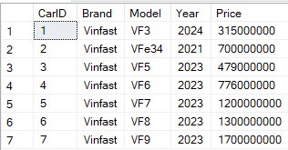

Tạo Stored Procedures

use CarDatabase

go

CREATE PROCEDURE AddCar

@Brand NVARCHAR(50),

@Model NVARCHAR(50),

@Year DateTime,

@Price FLOAT

AS

BEGIN

INSERT INTO Cars (Brand, Model, Year, Price)

VALUES (@Brand, @Model, @Year, @Price);

END;

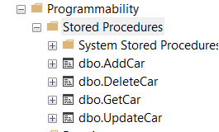

Tạo Node-red

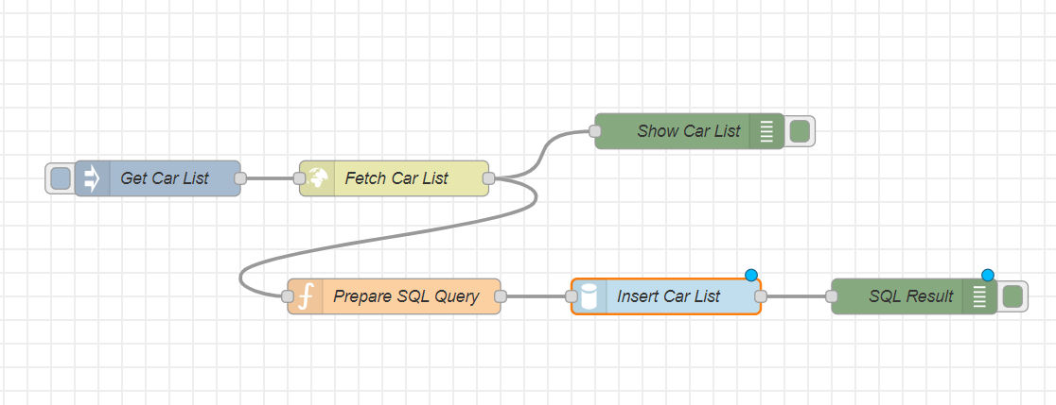

tiếp theo em sẽ sử dụng node-red và dán đường link vào http response

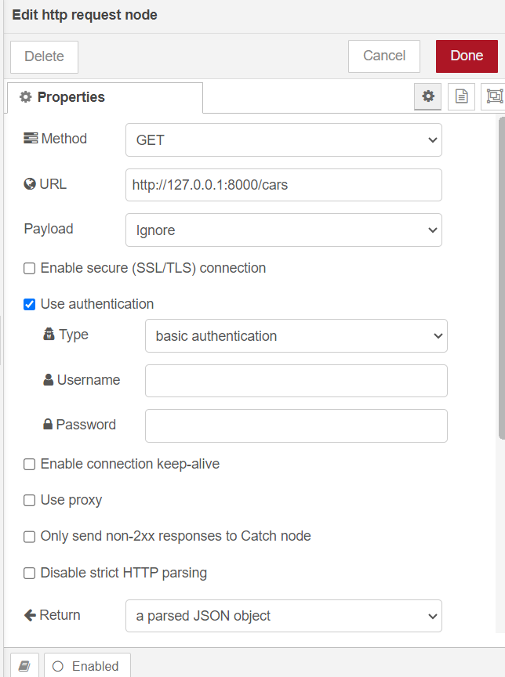

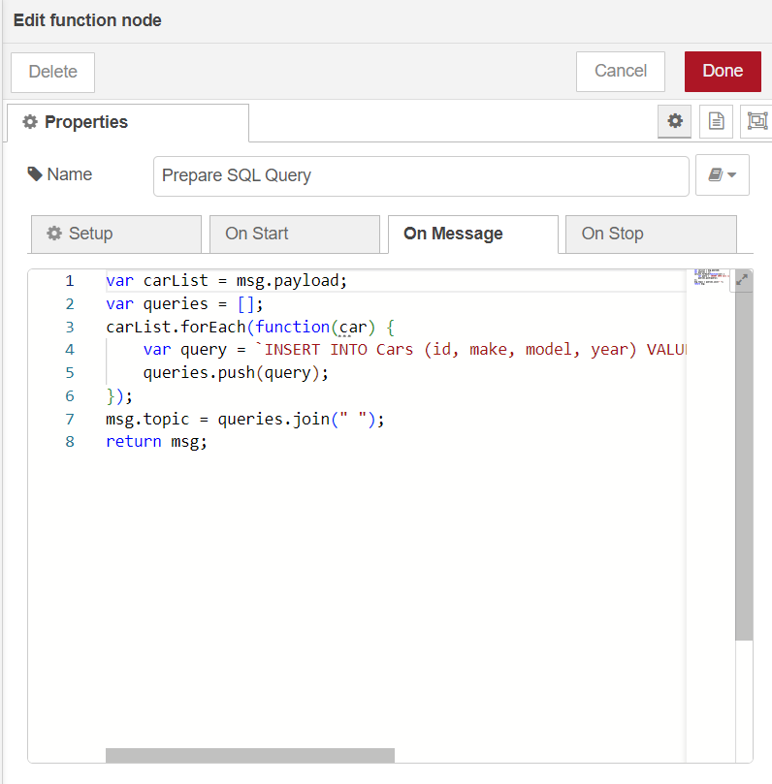

* Em sẽ kết nối sql server với MSSQL node trên Node RED

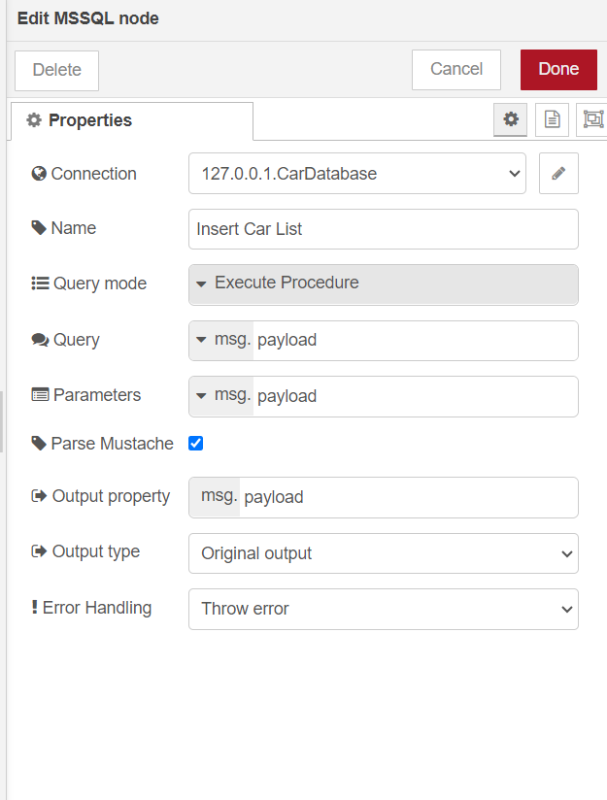

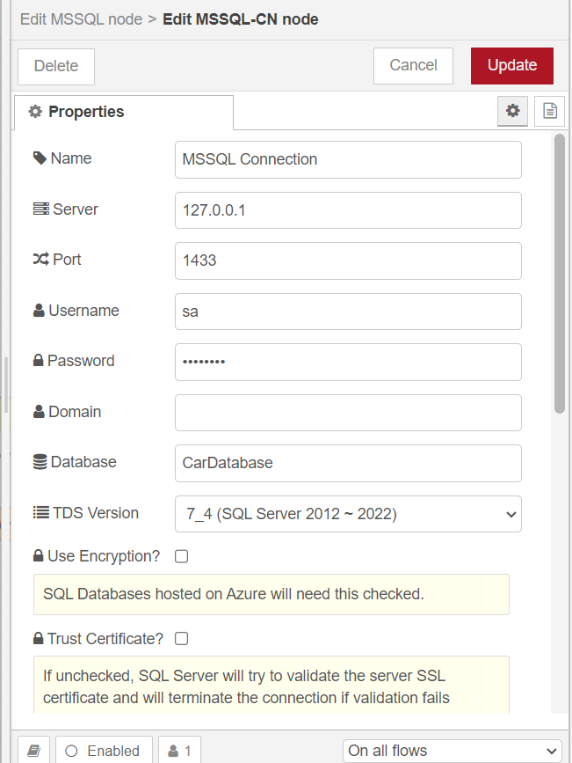

* Mảng Json lấy đc từ web data

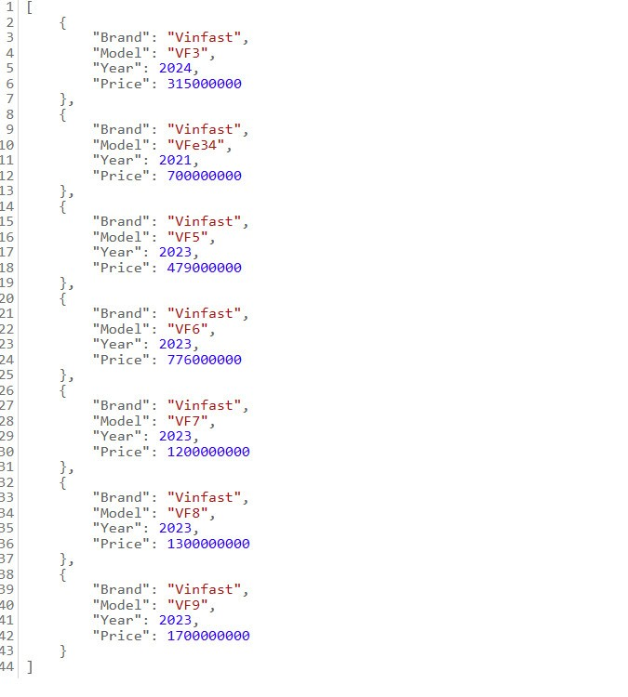

Kết quả sau khi chạy

.

